VILLA SWAGATAM

Après avoir imprimé sa marque en Inde grâce à des événements de grande ampleur, le réseau culturel français se lance désormais dans une initiative de résidences artistiques et littéraires. En effet, le modèle de la résidence est particulièrement attrayant car il permet des collaborations plus longues, plus durables et plus significatives entre les deux pays.
La Villa Swagatam, c’est un réseau de 16 résidences réparties dans toute l’Inde et destinées à attirer le meilleur de la création française. Cette initiative-phare de la France en Inde a été inaugurée publiquement par la Ministre de l’Europe et des affaires étrangères, Catherine Colonna, à Delhi le 3 mars dernier : "Il existe une profonde amitié et une admiration culturelle mutuelle entre les peuples français et indien. Nous sommes tous deux des nations ayant une histoire riche, ainsi que des artistes et créateurs extrêmement talentueux. Notre objectif est de les rapprocher et de construire une véritable communauté franco-indienne d'artistes. C'est le but de l'initiative Villa Swagatam, que j'ai le plaisir d'inaugurer aujourd'hui. Je remercie chaleureusement les partenaires indiens qui ouvriront les portes de leurs résidences aux écrivains et artistes français dans toute l'Inde", a déclaré Mme Catherine Colonna.

Notre objectif est de créer une communauté de créateurs français qui, grâce à des séjours d’immersion culturelle de plusieurs semaines, pourront s’inspirer des savoir-faire et de la riche histoire du pays et s’engager dans des coopérations à long terme avec l’Inde. Les résidents français sélectionnés auront en commun une forte envie de connaître l’Inde, son écosystème culturel et ses spécificités. Pour cette première édition, nous avons donc décidé d'encourager les programmes de résidence dans les domaines de la littérature, du spectacle vivant et des métiers d'art qui convoquent de fortes traditions artistiques. Écrivains, auteurs de romans graphiques, designers et artistes visuels, entre autres, se verront offrir une occasion unique de rencontrer et d'interagir avec des acteurs de premier plan du monde de la culture indien, et de découvrir les pratiques et tendances de la création en Inde.

“Swagatam” est l'équivalent sanskrit du français "Bienvenue" et reflète notre volonté de favoriser le dialogue, la collaboration et l'échange. Cette philosophie est au cœur de l’action du réseau culturel français partout dans le monde : la Villa Swagatam rejoindra ainsi une liste prestigieuse d'initiatives internationales de résidences françaises dans le monde entier, dont la Villa Albertine aux États-Unis, la Villa Kujoyama au Japon, la Casa de Velázquez en Espagne font partis, ainsi que le Nouveau Grand Tour et la Villa Médicis en Italie.
Afin de mobiliser et d'attirer en Inde des artistes et écrivains français de renom, nous nous associons à plusieurs institutions culturelles françaises telles que des résidences, des centres littéraires, des écoles d'art et d’illustration, des théâtres ou encore des festivals
Un appel à candidature unique sera lancé le 20 avril prochain afin d'accueillir la première génération de résidents en Inde entre l'été 2023 et l’été 2024. Ainsi, la Villa Swagatam permettra une présence continue d'artistes et d'écrivains français sur le territoire indien tout au long de l'année.

Site Web: https://www.ifindia.in/villa-swagatam

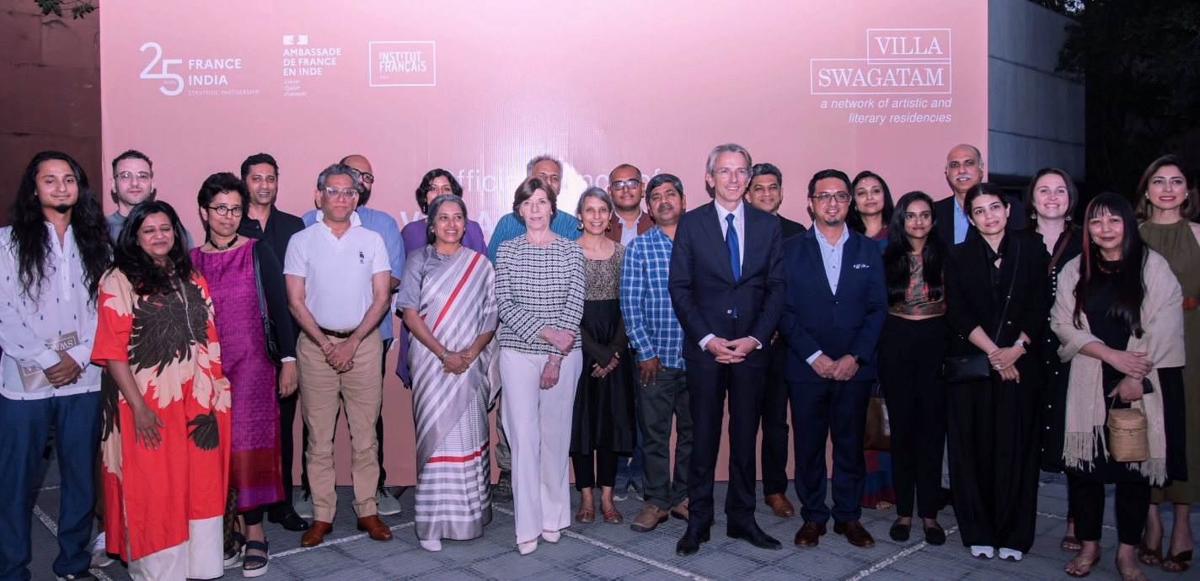
La Ministre de l’Europe et des Affaires étrangères, Mme Catherine Colonna, avec les représentants des résidences indiennes membres de la Villa Swagatam

- Résidences littéraires

MAD SALON + LAB

1. Présentation de la résidence

Le Mumbai Architecture & Design (MAD) Salon + Lab a fait ses débuts en 2010. Le MAD Salon rassemble des experts et des passionnés pour discuter et débattre des enjeux contemporains. Le MAD Lab, qui est un projet du MAD Salon, encourage des projets expérimentaux et exploratoires à l'intersection des arts, des sciences et des sciences humaines et sociales.

En 2022, le MAD Salon+Lab en collaboration avec l'Institut Français en Inde (IFI) a lancé la Résidence MAD-IFI Graphic Novels. Cette résidence est ouverte à tous les auteurs français de bandes dessinées et de romans graphiques engagés dans la création littéraire et publiés par une maison d'édition en France. Le résident se rendra à Bangalore pour créer un nouveau corpus d'œuvres inspiré de la ville / de l'État / de la région. Il sera encouragé à rencontrer et à interagir avec le milieu social, culturel et intellectuel de la ville. Pour cela, l'Alliance Française de Bangalore et les co-fondateurs de MAD mettront leurs réseaux respectifs à disposition du résident.

2. Thèmes abordés

Romans graphiques / Bandes dessinées

3. Emplacement

Bangalore (Karnataka)
La résidence MAD-IFI Graphic Novel se situe à Bangalore, la capitale de l'État du Karnataka. Connue sous le nom de la “Silicon Valley” de l'Inde, Bangalore abrite une communauté de scientifiques, ingénieurs, entrepreneurs, artistes, écrivains, penseurs, musiciens, professionnels du théâtre et autres acteurs influents de l'écosystème indien.
La résidence est située dans un quartier verdoyant appelé Cox Town, créé à l'époque coloniale britannique. Cox Town abrite des marchés colorés, des bâtiments anciens et modernes, des écoles, des temples, des églises.
4. Les dates

1er novembre - 30 novembre 2023

5. Durée du séjour

4 semaines

RACHNA BOOKS & NORTHEAST JOURNEYS

1. Présentation de la résidence

Rachna Books est une librairie et une maison d'édition créée en 1979 dans la capitale de l'État himalayen du Sikkim, dans le nord-est de l'Inde. La librairie s'est ensuite agrandie pour inclure un café et un B&B sur plusieurs étages. Elle organise régulièrement des rencontres et des lectures d'auteurs, ainsi que des événements culturels. Au cours des deux dernières décennies, elle a accueilli des écrivains, des poètes, des artistes, des musiciens et des chercheurs indiens et étrangers. Cet endroit a joué et continue de jouer, un rôle important dans le façonnement du paysage culturel contemporain de Gangtok, en encourageant de nouveaux lecteurs et écrivains locaux - en particulier parmi les jeunes - et en attirant des visiteurs, des écrivains et des institutions dans la ville.
Northeast Journeys est une plateforme d'échange et de dialogue interculturel qui englobe les huit États du nord-est de l'Inde, avec des événements et des programmes planifiés tout au long de l'année.
Rachna Books Writers Residency a été cofondée par Mary Therese Kurkalang et Raman Shresta. Northeast Journeys et Rachna Books se sont associés pour créer la résidence d'écrivains Rachna Books. Cette résidence a pour but d'offrir aux écrivains un lieu de vie et d'écriture à la fois engageant, stimulant et paisible. Les écrivains français de la Villa Swagatam seront entourés de livres : les résidents vivront au-dessus d'une librairie et en face de la bibliothèque de la ville. Dans le cadre d'un programme sur mesure, l'hôte facilitera les interactions avec la communauté locale, les autres écrivains et les praticiens concernés.
2. Thèmes abordés

Littérature contemporaine / Romans graphiques / Essais

3. Emplacement

Gangtok (Sikkim)

La ville de Gangtok est située à une altitude de 1650 m. Les routes de la ville sont étroites et escarpées et certains quartiers ne sont accessibles qu’à pied. Comme la plupart des villes de montagne, elle n'est pas adaptée aux personnes à mobilité réduite. Des trottoirs protégés existent sur les routes les plus fréquentées de la ville. De plus, pour se rendre en ville depuis l'aéroport le plus proche, il faut compter environ 5 à 6 heures de transport routier. Pour ces raisons, nous recommandons aux résidents d'être en bonne forme physique et d'être à l'aise avec les longs trajets en voiture.

La résidence de Rachna Books se déroule dans un bâtiment haut et étroit de 5 étages. Un café se trouve au rez-de-chaussée et l’appartement de quatre chambres se trouve au deuxième étage. Le résident logera dans l'une de ces chambres. Il y a également une petite bibliothèque dans l'espace de résidence. La librairie de Raman est située au 1er étage. Le bâtiment dans lequel se déroule la résidence est situé en face du Manan Bhawan, qui abrite notamment la bibliothèque de l'État (auditorium, etc.).
4. Les dates

Juin, juillet, août 2024

5. Durée du séjour

4 à 6 semaines selon l'ampleur du projet

TARA BOOKS

1. Présentation de la résidence

Tara Books est une maison d'édition indépendante basée à Chennai (Sud de l’Inde, dans l’Etat du Tamil Nadu) qui publie des livres illustrés pour adultes et enfants. Fondée en 1994 par un collectif d’écrivains, d’illustrateurs et d'artistes dévoués, ses fondateurs s'efforcent de produire un contenu de qualité et travaillent en étroite collaboration avec différents artistes indiens et européens.

La maison Tara Books est connue pour expérimenter différentes formes de livres et de techniques de production, notamment leurs titres imprimés à la main en sérigraphie. Tara Books propose également un programme de résidence pour les artistes (Arts Residency Programme) et encourage les créateurs et les designers du monde entier à y participer, contribuant ainsi au rayonnement international de l’établissement. C’est dans ce même contexte que Tara Books accueillera un illustrateur ou un designer français pour travailler sur son projet d’écriture qui devra aboutir à une publication.

2. Thèmes abordés

Livre pour enfants / Livre d'artiste / Design / Roman graphique

3. Emplacement

Auroville, (Tamil Nadu)
La résidence aura lieu dans la périphérie d'Auroville (dans un rayon de 1,5 km) dans une ferme biologique appelée Cashew Cottage. La ferme cultive des aliments biologiques, possède un jardin et est conçue selon les principes du développement durable, avec un recyclage complet des eaux usées et une utilisation de l'énergie solaire. Elle accueille également des animaux en liberté. Il y a un studio dans les quartiers d'habitation, idéal pour travailler. L'endroit est situé à proximité d'Auroville et il y a beaucoup d’activités à découvrir dans les différentes communautés environnantes, comme le yoga, la musique, l'art et le théâtre.
Gita Wolf, l'éditrice de Tara Books, vit dans un cottage proche de la ferme et sera heureuse de conseiller le résident. Elle se rend également régulièrement à Book Building, l'espace de production de Tara Books situé à Chennai, environ une fois toutes les 2 semaines. Le résident pourra l'y accompagner ou s'y rendre seul, et même y séjourner quelques jours pour interagir avec les autres membres de la maison d'édition.
4. Les dates

Septembre 2023 - Mars 2024.

5. Durée du séjour

4 à 8 semaines en fonction de l'ampleur du projet

LA RETRAITE D'ÉCRITURE EN HIMALAYA

1. Présentation de la résidence

Créée en 2016, l’Himalayan Writing Retreat est l'une des destinations préférées des écrivains et des poètes en Inde. Certains y vont pour apprendre, d'autres pour trouver la solitude et écrire. Cofondée par les auteurs Chetan Mahajan et Vandita Dubey, l’Himalayan Writing Retreat est un lieu de résidence dédié aux arts littéraires.
De nombreux écrivains se rendent à l'Himalayan Writing Retreat pour y séjourner et écrire en toute sérénité, inspirés par la majesté de l'Himalaya. L'Himalayan Writing Retreat propose des ateliers nationaux (d'une durée de 3 à 4 jours), et internationaux (généralement d'une durée de 10 jours). L’Himalayan Writing Retreat propose aussi des cours sur la poésie, l'écriture, la traduction et la narration, auxquels le résident sera libre de participer s'ils ont lieu pendant son séjour. Ces ateliers seront l'occasion d'interagir avec d'autres écrivains indiens.
L’Himalayan Writing Retreat a été conçue dans un esprit écologique, selon les principes de l'architecture traditionnelle et des systèmes d'économie d'eau. La résidence est gérée dans l'optique d'un impact minimal sur la planète, sa capacité de récupération de l'eau de pluie est de 110 000 litres. Tous les déchets inorganiques sont recyclés et tous les déchets organiques sont compostés. L’équipe de l’Himalayan Writing Retreat veille également à ce que le campus reste vert en plantant de nombreux arbres sur le terrain.
La retraite fait par ailleurs partie d'une communauté dynamique d'entreprises et d'ONG. À 5 km de la résidence se trouve Aarohi, une ONG dans le domaine des soins et de la santé qui gère un petit hôpital. Chirag est une autre ONG qui gère une école et qui travaille à la préservation des ressources en eau dans la région. Old Hill Cheese est une entreprise sociale qui forme les femmes à la production de fromage artisanal.
2. Thèmes abordés

Littérature

3. Emplacement

Village Satkhol, District Nainital (Uttarakhand)

Située dans l'Himalaya, la résidence se trouve à une altitude de 2171 mètres, ce qui la rend fraîche en été et froide en hiver. Le lieu se trouve à 380 km de Delhi et est accessible par train, par avion ou par la route. La dernière étape du voyage se fait toujours par la route, car les vols et les trains n'opèrent que jusqu'aux contreforts himalayens.
Les environs offrent de nombreuses possibilités de promenades, tant sur la route qu'à travers les forêts. Il y a une réserve forestière à environ 1,5 km. La ville de Mukteshwar (5 km à pied / 12 km par la route) et son temple (Mukkteshwar Mahadev Temple) font partie des destinations touristiques favorites de l’Uttarakhand. Il y a d’autres sites à découvrir comme la cascade de Dhokaney, Bhimtal, Nainital et Binsar.
Des petits commerces de première nécessité se trouvent à 300 mètres de la résidence et sont donc accessibles à pied. Pour des visites plus éloignées, il est possible d'utiliser les transports publics. Le personnel peut également aider le résident à réserver des taxis s'il en est informé à l'avance.
4. Les dates

Octobre 2023 / 1er avril - 15 mai 2024 / 1er juillet - 30 septembre 2024

5. Durée du séjour

4 semaines

L’INSTITUT ALICE BONER

1. Présentation de la résidence

L'Institut Alice Boner est un lieu de conservation des traditions artistiques et culturelles de l'Inde comprenant des livres publiés, des manuscrits et une riche collection d'art. Son environnement favorise la recherche académique et artistique à travers sa bibliothèque de livres d’art, ses résidences d'artistes, d’écrivains et de chercheurs, ses programmes d'échanges et ses publications.
La résidence de l'Institut Alice Boner s’adresse à des individus dont la recherche porte sur la culture indienne ou pour qui le contexte culturel de Varanasi est essentiel. Ils peuvent être écrivains, praticiens ou chercheurs en sciences sociales. Au cours de leur séjour, les résidents sont invités à interagir avec d'autres réseaux institutionnels et à participer à des rencontres littéraires, des lectures et des ateliers à destination du public local.
2. Thèmes abordés

Littérature / Sciences humaines

3. Emplacement

Assi Ghat, Varanasi, (Uttar Pradesh)
L'Institut Alice Boner se trouve à Assi Ghat, sur les rives du Gange à Varanasi. La résidence est située dans une ancienne maison à l'architecture patrimoniale qui fut autrefois la résidence de l'artiste et chercheuse suisse Alice Boner, de 1935 à 1978.
4. Les dates

1er novembre - 15 décembre 2023

5. Durée du séjour

6 semaines

SANGAM HOUSE

1. Présentation de la résidence

Sangam House est la plus ancienne résidence littéraire de l’Inde. Située à Bangalore, elle est accueillie depuis 2018 par The Jamun qui organise de nombreux événements et rassemblements artistiques et littéraires. Sangam House offre aux écrivains en résidence l'opportunité de développer un important réseau de relations au sein de l’écosystème culturel local. Le· résident écrivain français aura ainsi l’occasion de se familiariser avec les tendances régionales et nationales de la littérature indienne mais également de questionner les notions d’identité et d’appartenance au travers de ses interactions avec les autres auteurs en résidence issus de milieux culturels variés.
2. Thèmes abordés

Littérature

3. Emplacement

Bangalore, Karnataka
Sangam House est située au sein de The Jamun, une grande maison spacieuse dans une allée verdoyante de Bangalore. C'est un environnement calme et paisible avec un accès facile au centre-ville.
4. Les dates

Du 1er novembre au 28 novembre 2023

5. Durée du séjour

28 jours

VAGAMON WRITERS RESIDENCY

1. Présentation de la résidence

DC Books est l'une des dix maisons d’édition les plus importantes de l’Inde. Elle a joué un rôle crucial dans le développement d’un écosystème littéraire en soutenant les écrivains en herbe grâce à divers programmes. La résidence d'écrivains de Vagamon est un programme élaboré par la fondation DC Kizhakemuri et le festival de littérature du Kerala, une rencontre littéraire annuelle soutenue par DC Books. DCKF a lancé la résidence d'écrivains de Vagamon en 2020 car l'alphabétisation est l'épine dorsale du Kerala et est considérée comme une facette essentielle de son développement. En janvier 2016, le Kerala est devenu le premier État d’Inde à avoir atteint une éducation primaire à 100% grâce à Athulyam, son programme d'alphabétisation.
Nichée au milieu de belles collines vallonnées et de la campagne verdoyante de Vagamon, la résidence peut accueillir un petit groupe d'écrivains indiens et étrangers. C'est un espace qui offre un environnement idéal aux écrivains pour s’engager dans un travail d’écriture, et pour nourrir des discussions stimulantes avec les autres résidents et la communauté locale.

2. Thèmes abordés

Littérature

3. Emplacement

Vagamon, Kerala
Le Kerala, considéré comme un paradis tropical, a attiré le commerce, la spiritualité et les cultures du monde entier. Ses nombreuses zones côtières, ses réseaux de lagunes, ses jardins de thé luxuriants, ses forêts primaires et sa riche production d'épices en font un écosystème unique. Vagamon est une station de montagne située à environ 100 km de l'aéroport international de Kochi. Elle est nichée entre trois collines appelées Thangal, Murugan et Kurisumala.
4. Les dates

Janvier - février 2024

5. Durée du séjour

4 à 8 semaines

- Résidences des métiers d’art

KALHATH INSTITUTE

1. Présentation de la résidence

Le Kalhath Institute, fondé en 2016, a été initié par Maximiliano Modesti, un entrepreneur passionné d'artisanat basé entre Mumbai et Paris. Kalhath est un centre de formation destiné aux brodeurs de Lucknow et ses environs. Il propose un programme de résidence unique en son genre, qui fait se rencontrer les mondes de l'art et de l'artisanat à travers un exercice de collaboration unique. Lors de leur séjour, les résidents peuvent travailler une multitude de matériaux, allant du fil de soie et de coton aux matériaux naturels comme le jute et autres.
Les artisans de l'équipe Kalhath sont des spécialistes de la broderie à la main ; leur savoir-faire comprend les techniques du Zardosi, d’Ari et bien d'autres, transmises de génération en génération. Les résidents sont encouragés à utiliser les ressources artisanales de Kalhath pendant leur séjour dans cet environnement authentique. Récemment, Kalhath a accueilli des artistes tels que T. Venkanna et Pierre Roy Camille - en collaboration avec l'Institut Français en Inde - pour créer des œuvres d'art avec les artisans.

2. Thèmes abordés

Métiers d’Art (textile, broderie)

3. Emplacement

Char Bach, Lucknow (Uttar Pradesh)
Lucknow, la ville dorée de l'est, est célèbre pour son magnifique patrimoine historique et son artisanat. Ville multiculturelle de l'Etat d’Uttar Pradesh, Lucknow a toujours été considérée comme une référence en matière de techniques d'artisanat, telles que le Chikankari, le Zardozi ou le Zarbuland. Aujourd'hui, la ville abrite de nombreux artisans qualifiés qui créent quelques-uns des meilleurs produits d'artisanat, célèbres dans le monde entier. Le Kalhath Institute est situé dans une magnifique villa patrimoniale du quartier Char Bagh à Lucknow.
4. Les dates

Entre octobre 2023 et mars 2024.

5. Durée du séjour

2 mois minimum

KHOJ

1. Présentation de la résidence

Khoj est une organisation d'art contemporain autonome à but non lucratif créée en 1997. À travers ses programmes et ses résidences in situ ou hors les murs, tantôt tournées vers l’hyper-local et tantôt vers l’international, Khoj soutient et incube des pratiques créatives expérimentales et transdisciplinaires qui interrogent les divers recoupements entre l'art et d'autres disciplines telles que le genre, l'urbanisme, l'écologie et la technologie. La résidence à Khoj offre aux artistes, en plein cœur de la capitale, le temps et l'espace pour s'engager, produire et présenter leur travail dans un contexte socio-économique et historique singulier, qui privilégie l'inclusivité, l’action participative à travers des interventions artistiques ponctuelles mais significatives. Conçue comme une plateforme de dialogue et d’échange, la résidence permet le développement des pratiques personnelles tout en favorisant la création d’un réseau d'artistes interdisciplinaires.

Khoj accueillera un résident français pour réaliser une recherche artistique à la croisée des domaines de l'artisanat, du design et de la technologie. L'artisanat fait référence aux façons dont un objet prend forme. La matérialité, la fonction, la répétition, la tradition et l'historicité sont des considérations fondamentales dans le processus de création d'un objet. La technologie - grâce à l'évolution des outils, des machines et du numérique - a joué un rôle important dans l'évolution de l'artisanat et du design, en suscitant de nouvelles innovations. À travers ce programme de résidence, Khoj souhaite encourager de nouvelles pratiques artistiques qui explorent l'entrelacement de l'artisanat et du design dans un contexte technologique en constante évolution.

2. Thèmes abordés

Métiers d’Art (design, technologie, recherche curatoriale)

3. Emplacement

Khirkee Extension, New Delhi (Delhi)
Le quartier de Khirki, village urbain au cœur de la ville, était autrefois une terre agricole dont l'histoire remonte au XIIIe siècle. Aujourd'hui, Khirki est un melting-pot de cultures où se côtoient des petits entrepreneurs, des ouvriers et artisans, des artistes, des migrants et des réfugiés originaires d'Afghanistan, du Nigeria, de Somalie et de Côte d'Ivoire. Les artistes en résidence dans les studios de Khoj inscrivent naturellement leur travail dans ce contexte géopolitique immédiat.
Les studios de Khoj comprennent des espaces d'exposition, des studios d'artistes, un hébergement pour les résidents, une bibliothèque, un laboratoire multimédia, un café, une terrasse ouverte et un espace polyvalent pouvant être utilisé pour des projections de films et des présentations.
4. Les dates

Avril-mai 2024.

5. Durée du séjour

6 semaines

PUBLIC ARTS TRUST OF INDIA X PRAMEYA ART FOUNDATION

1. Présentation de la résidence

La Public Arts Trust of India (PATI) est dédiée à la promotion et au soutien des acteurs culturels désireux de valoriser le patrimoine et l'histoire de Jaipur et Jodhpur. La Prameya Arts Foundation (PRAF) est un organisme à but non lucratif visant à soutenir les artistes et commissaires émergents en Inde, ainsi qu'à encourager les pratiques expérimentales et les collaborations transdisciplinaires en Asie du Sud. Ce programme de résidence conjoint - situé dans l'une des villes les plus emblématiques du Rajasthan - permettra à l'artiste de travailler étroitement avec des artisans locaux pour créer une œuvre d’art collaborative. Le projet développé au cours de la résidence sera présenté lors de la première édition de la Jodhpur Art Week en 2024.

Hébergé dans un magnifique haveli patrimonial situé au cœur de la ville fortifiée, le résident pourra explorer l'histoire et les mythes de Jodhpur, à travers ses traditions artisanales. À cette fin, le résident· sera connecté au vaste réseau d'artisans de PATI, qui comprend des joailliers, des teinturiers, des designers textiles, des fabricants de bracelets en laque, des parfumeurs, des associations pour l'autonomisation des femmes (spécialisées dans le tissage et la broderie), des sculpteurs de pierre, de métal, des peintres en miniatures, etc.

2. Thèmes abordés

Métiers d’Art

3. Emplacement

Hôtel RAAS et haveli JDH, Jodhpur (Rajasthan)
Implanté dans le quartier animé du nord-est de la ville fortifiée, le RAAS Jodhpur est construit autour d'un haveli du XVIIIe siècle. On y retrouve de nombreux éléments d'architecture Rajput, depuis les panneaux de pierre finement sculptés aux anciens sanctuaires en passant par les arches des anciennes écuries. Le RAAS Jodhpur est surplombé par le Mehrangarh, un fort impressionnant du XVe siècle perché 400 pieds au-dessus de la ville de Jodhpur.
4. Les dates

Avril 2024.

5. Durée du séjour

1 mois

NILA HOUSE

1. Présentation de la résidence

Nila House, qui a ouvert ses portes à Jaipur en 2019, est un centre d'échanges culturels à la croisée de l'artisanat et du design, engagé en faveur du développement durable et de l’autonomisation des communautés. Structure à but non lucratif située dans l'un des plus anciens centres d'artisanat du pays, Nila House honore et célèbre des dizaines de traditions artisanales indiennes liées au textile, bien que spécialisée sur le Rajasthan. Le travail et l'expertise de Nila - tant au niveau local que national - offrent donc un environnement de travail extraordinairement riche et propice aux échanges de connaissances et pratiques.

Pour la première fois, en partenariat avec la Villa Swagatam, Nila House accueillera un artiste en résidence au sein de ses locaux. Grâce au vaste réseau de professionnels rassemblé par Nila, le résident pourra explorer de multiples disciplines et initier/participer à des projets artisanaux communautaires. C'est une opportunité unique pour les candidats qui souhaitent enrichir leur pratique artistique en s’imprégnant des techniques artisanales et des savoir-faire ancestraux. Par ce biais, la résidence vise aussi à offrir des opportunités de croissance et de visibilité aux communautés d’artisans locaux.

2. Thèmes abordés

Métiers d’Art (textile, techniques de teinture naturelle dont l'indigo)

3. Emplacement

Nila House, Jaipur (Rajasthan)
En tant que ville inscrite au patrimoine mondial de l'UNESCO et ville créative de l'artisanat et de l'art populaire, Jaipur - souvent surnommée "la ville rose" - est connue pour ses traditions artisanales, qui sont devenues l'un des piliers de développement de la ville.
Nila House est située dans une ancienne maison rajasthanaise des années 1940, rénovée par le célèbre architecte Bijoy Jain (Studio Mumbai). Le bâtiment comprend une série de studios d’artistes et de galeries d'exposition, une bibliothèque de recherche, un centre d'archives textiles, des espaces de production, et des hébergements pour les artistes en résidence.
4. Les dates

Entre octobre et décembre 2023, ou entre mars et mai 2024.

5. Durée du séjour

1 à 3 mois (selon la proposition artistique)

VASTRAKALA CRAFT RESIDENCY

1. Présentation de la résidence

Depuis 30 ans, Vastrakala conçoit et fabrique des broderies à la main de haute qualité. Descendants des maîtres artisans au service des Nawabs du Deccan depuis plusieurs siècles, ces artisans brodeurs - hommes et femmes - sont les héritiers d'un patrimoine immatériel imprégné de techniques traditionnelles et millénaires qu'ils continuent de transmettre de génération en génération. Initialement consacré aux broderies pour la décoration d'intérieur, le répertoire de Vastrakala s'est progressivement étendu à la broderie fine et au secteur de la mode lorsque l'entreprise s'est associée avec Lesage Paris.

La transmission a toujours été au cœur de la mission de Vastrakala, que ce soit en permettant aux nouvelles générations de brodeurs de perpétuer leur savoir-faire dans les villages où ils vivent, ou en encourageant les échanges de pratiques entre la France et l'Inde, deux pays avec une tradition de broderie séculaire. Jean-François Lesage, co-fondateur et directeur artistique, sera le mentor du résident, qu’il accueillera dans son propre studio lors de son séjour. Le résident bénéficiera de cet accompagnement unique, tout en apprenant des techniques ancestrales des artisans de Vastrakala.

2. Thèmes abordés

Métiers d’Art (textile, broderie)

3. Emplacement

Gudapakkam Village, près de Chennai (Tamil Nadu)
L'atelier de broderie Vastrakala est situé en périphérie de Chennai, dans l'État du Tamil Nadu, à proximité de Sriperumbudur, le lieu de naissance des artisans de Vastrakala.
Le lieu est un atelier de broderie entouré de verdure, où les artisans travaillent dans une ambiance calme et paisible.
4. Les dates

Octobre 2023

5. Durée du séjour

1 mois

- Résidences d'arts Vivants

SERENDIPITY ARTS

1. Présentation de la résidence

Serendipity Arts est une organisation créée en 2016 ayant pour mission de promouvoir et de soutenir les artistes d’Asie du Sud. Parmi ses programmes majeurs, se trouve la Serendipity Arts Residency, une résidence intensive pour les artistes émergents issus de toutes les disciplines, y compris les arts vivants et performatifs, le théâtre et l'écriture, mais aussi les arts sonores et multimédia.

La résidence Serendipity Arts offre à ses participants l’espace et les ressources nécessaires pour développer leur pratique artistique, travailler sur un nouveau projet et interagir avec la communauté artistique de New Delhi. Serendipity Arts accompagne chaque artiste dans la mise en œuvre de ses projets, en lui apportant les infrastructures techniques requises et en communiquant auprès de son réseau sur les événements organisés dans le cadre de la résidence. Serendipity Arts aide également les résidents à contacter des commissaires d'exposition, des artistes, des critiques d’art, des galeristes, etc., avec lesquels ils souhaiteraient entrer en contact. La résidence est pensée comme une plateforme d’échange pour les artistes, leur permettant de construire des réseaux et d’interagir avec les professionnels indiens du monde de l'art.

2. Thèmes abordés

Spectacle vivant (danse, musique, performance)

3. Emplacement

New Delhi (Delhi)
Située au cœur de la capitale indienne, la Serendipity Arts Residency bénéficie d'un réseau large et diversifié de professionnels et de praticiens de la culture. Le résident français- ainsi que les 5 autres artistes résidents indiens et le commissaire d'exposition – auront ainsi l'opportunité de dialoguer avec cette communauté en participant à des rencontres, discussions et conférences, performances, ateliers, visites de galeries et studios, etc.
4. Les dates

De juillet à septembre 2023

5. Durée du séjour

3 mois

RRAP INTERNATIONAL EXCHANGE PROGRAM

1. Présentation de la résidence

Le RRAP (Rajasthan Rural Arts Programme) cherche à développer l'économie rurale du Rajasthan en préservant les formes de création traditionnelles, et en les transformant en ressources modernes et durables pour le territoire. A travers la valorisation des ressources humaines (connaissances et compétences héritées de la tradition orale) du Rajasthan, le RRAP vise à promouvoir l'héritage remarquable de la région en matière de musiques traditionnelles et d'arts folkloriques, tout en offrant de nouvelles perspectives d'emploi rural en période de crise climatique et de dépendance aux ressources énergétiques fossiles.

En participant au programme d'échange international du RRAP, le résident développera des projets artistiques innovants en étroite collaboration avec les professionnels du spectacle vivant au Rajasthan. Cette résidence est conçue comme un dialogue mutuel entre le résident français et les membres du réseau artistique du RRAP, pour le bénéfice de tous les participants.

2. Thèmes abordés

Spectacle vivant (musique)

3. Emplacement

Jodhpur (Rajasthan)
Jodhpur est la deuxième ville la plus importante du Rajasthan. Quand bien même elle est considérée comme une métropole indienne à part entière, sa plus-value esthétique réside dans son centre historique qui abrite notamment le Fort Mehrangarh. La ville était initialement le siège de l’Etat princier de Jodhpur, capitale du Royaume de Marwar. De manière générale, Jodhpur est célèbre pour ses nombreux palais, temples et forts érigés dans le paysage sévère du désert de Thar, et communément appelée la “Ville bleue”, en hommage aux maisons peintes de bleu qui encerclent le fort iconique. Autour de ces principaux sites, la région est connue pour ses richesses traditionnelles liées aux arts de la scène et à l’artisanat, mais aussi pour son enseignement ; Jodhpur est le centre universitaire de l’Etat du Rajasthan, grâce à ses nombreux instituts de formation et universités. Au cours de son séjour dans le cœur historique de la ville, le· résident aura l’opportunité de découvrir plusieurs lieux et de puiser son inspiration dans les multiples facettes de la ville et de la région.

4. Les dates

Entre septembre et octobre 2023, ou entre mars et avril 2024

5. Durée du séjour

1 mois (avec une possibilité d’extension)

KATKATHA PUPPETRY

1. Présentation de la résidence

Le Katkatha Puppet Arts Trust est une compagnie de théâtre de marionnettes itinérante fondée en 1998, qui collabore fréquemment avec des compagnies et festivals de marionnettes internationaux, dont le Festival Mondial des Théâtres de Marionnettes de Charleville-Mézières. Parmi leurs actions prioritaires à destination des jeunes générations de marionnettistes, se trouve la volonté de développer un programme de formation professionnelle qui proposerait des cours intensifs et des ateliers au sein de leur compagnie. La résidence avec la Villa Swagatam s’inscrit dans ce contexte et permettra aux artistes français d'explorer et de découvrir les nombreuses et diverses traditions de marionnettes en Inde, Delhi étant seulement l’un des lieux de la résidence.

La résidence sera divisée en deux parties : un atelier de 10 à 15 jours avec les marionnettistes de Katkatha comprenant la construction, l'animation et la performance de marionnettes, suivie d'un mentorat en studio au cours duquel le résident pourra développer son propre projet et éventuellement le présenter dans les lieux partenaires de Katkatha. Tout au long de la résidence, l'artiste français sera pleinement immergé dans la compagnie et, lorsque cela sera possible, il· sera associé aux activités quotidiennes de Katkatha telles que les productions internes, les spectacles à visée éducative dans les établissements scolaires, et les activités de théâtre communautaire pour les enfants.

2. Thèmes abordés

Spectacle vivant (marionnettes)

3. Emplacement

Studio du Katkatha Puppet Arts Trust, Badarpur (Delhi) & Savitri Villa, Mussoorie (Uttarakhand)
Le studio de Katkatha est situé à la frontière sud de Delhi, à 12 kilomètres du centre-ville. La population autour est dense et semi-urbaine, englobant une grande partie de la main-d'œuvre de la ville. La salle de répétition donne sur la rue principale du quartier, ouvrant ainsi une fenêtre sur l'ensemble de la communauté.
4. Les dates

Septembre-octobre 2023

5. Durée du séjour

6 à 8 semaines

PRAKRITI FOUNDATION

1. Présentation de la résidence

La Fondation Prakriti, créée à Chennai en 1998, œuvre à la préservation et la diffusion du patrimoine culturel indien à travers de nombreux événements, qui ont pour but d'enrichir et de diversifier la scène artistique locale. Depuis sa création, Prakriti est un espace libre où chercheurs, artistes, critiques, poètes et cinéastes peuvent présenter leur travail. Chaque année, la Fondation organise plusieurs festivals d’arts vivants, et développe une riche programmation culturelle, composée de conférences, de lectures de poésie, de projections de films, de performances, etc.

L'Institut français en Inde est l'un des principaux soutiens du Prix d'excellence en danse contemporaine de Prakriti (PECDA), un prix biennal de niveau national pour la danse contemporaine (unique en son genre en Asie du Sud). PECDA est une plateforme pour les formes de danse contemporaine indiennes, exposant les artistes à un public et un réseau plus large. Avec Villa Swagatam, les praticiens français pourront découvrir cette scène vibrante et explorer de nouvelles formes d'expression, qui tissent leur propre langue et grammaire en Inde.

2. Thèmes abordés

Spectacle vivant (danse contemporaine)

3. Emplacement

Chennai ou Nagapattinam (Tamil Nadu)
En fonction de la nature du projet artistique sélectionné, la résidence aura lieu soit dans le quartier de Thyagaraya Nagar à Chennai - capitale du Tamil Nadu, l'État le plus au sud de l’Inde - soit à Mangala, dans la région de Nagapattinam - dans une maison patrimoniale rénovée située au cœur de la région, dans un paisible village agricole.
Thyagaraya Nagar, plus communément appelé T. Nagar, et historiquement référencé comme Mambalam Est, est un quartier commercial et résidentiel de Chennai. T. Nagar serait le premier quartier construit lors du plan d’urbanisation de 1920, dans un style européen avec le Panagal Park inspiré de l’Arc de Triomphe et le Pondy Bazaar des Champs Elysées parisiens. Initialement conçu comme un quartier résidentiel, c’est désormais un des quartiers en Inde avec la plus forte activité commerciale (d’après le chiffre d'affaires). On y trouve pléthore de vendeurs indépendants de saris, de bijoux, mais aussi des grandes enseignes. Le quartier est desservi par la station de Mambalam.
Mangala est une maison d’une centaine d’années située dans le voisinage direct du temple Agneeswara et du village de Thirupugalur. La disposition des rues et des maisons respecte un schéma traditionnel, en quadrillage autour du temple. Le village est un endroit pittoresque et calme, parfaitement adapté pour des périodes de réflexion et de création. La maison se trouve à l’opposé du temple du village. Le résident pourra bénéficier de multiples opportunités pour visiter la campagne alentour à pied ou à vélo.
4. Les dates

Entre novembre 2023 et février 2024

5. Durée du séjour

1 mois
Retour en images sur la cérémonie de lancement :

La Villa Swagatam a été lancée officiellement le 3 mars 2023 à l’Institut français en Inde par la Ministre de l'Europe et des Affaires étrangères, Mme Catherine Colonna. La cérémonie de lancement s’est poursuivie par la représentation de Man Rec, un solo du chorégraphe et danseur Amala Dianor qui achevait sa résidence en Inde, suivi par deux performances des danseurs amateurs de Trimukhi Platform, issus du village tribal de Borotalpada.

Avant d'initier son propre réseau de résidences, l'IFI soutenait déjà des programmes de résidences en Inde. Cette soirée a été l’occasion de créer des ponts et des liens entre les anciennes et les nouvelles initiatives, dans le but de transmettre et d'apprendre les uns des autres.

Description de la résidence d'Amala à Borotalpada :
Entre décembre 2022 et février 2023, dans le village de Borotalpada Santhal (Bengale occidental), le chorégraphe et danseur français Amala Dianor a travaillé avec Trimukhi Platform sur une nouvelle création intitulée "Èkshathé". Au cours de sa résidence, il a également fait plusieurs suggestions en assistant aux répétitions d'un autre spectacle de Trimukhi Platform intitulé "Chacona". Ces co-créations ainsi que le solo d'Amala Dianor "Man Rec" ont été présentés lors de la 14e édition de la Nuit du théâtre, le 11 février 2023. Night of Theatre est un festival international d'arts contemporains, performants et collaboratifs, organisé chaque année dans le village de Borotalpada Santhal. Ce projet de résidence a été soutenu par l'IFI et l'IF Paris.

"Lorsqu'à Trimukhi Platform nous décidons collectivement d'inviter un artiste dans le village tribal de Borotalpada pour construire ensemble une nouvelle pièce, c'est parce que nous souhaitons partager le geste artistique de notre invité avec tous les villageois afin que chacun s'enrichisse et se réjouisse. C'est exactement ce qui s'est passé avec la résidence d'Amala Dianor en décembre 2022 et février 2023."

Sukla Bar et Jean-Frédéric Chevallier, fondateurs de la plateforme Trimukhi

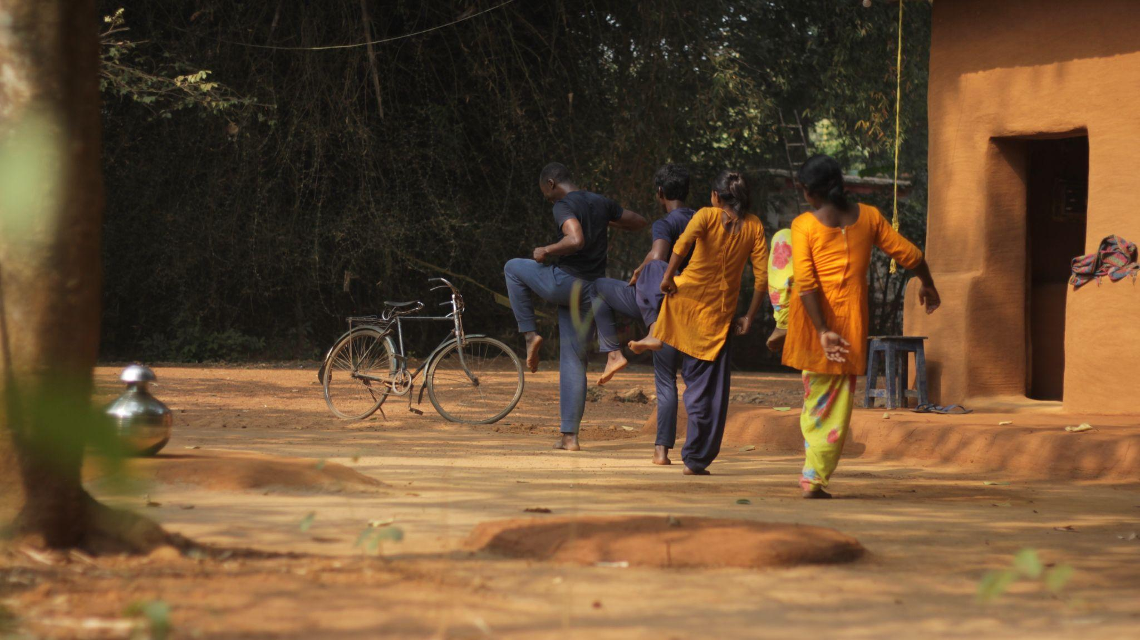
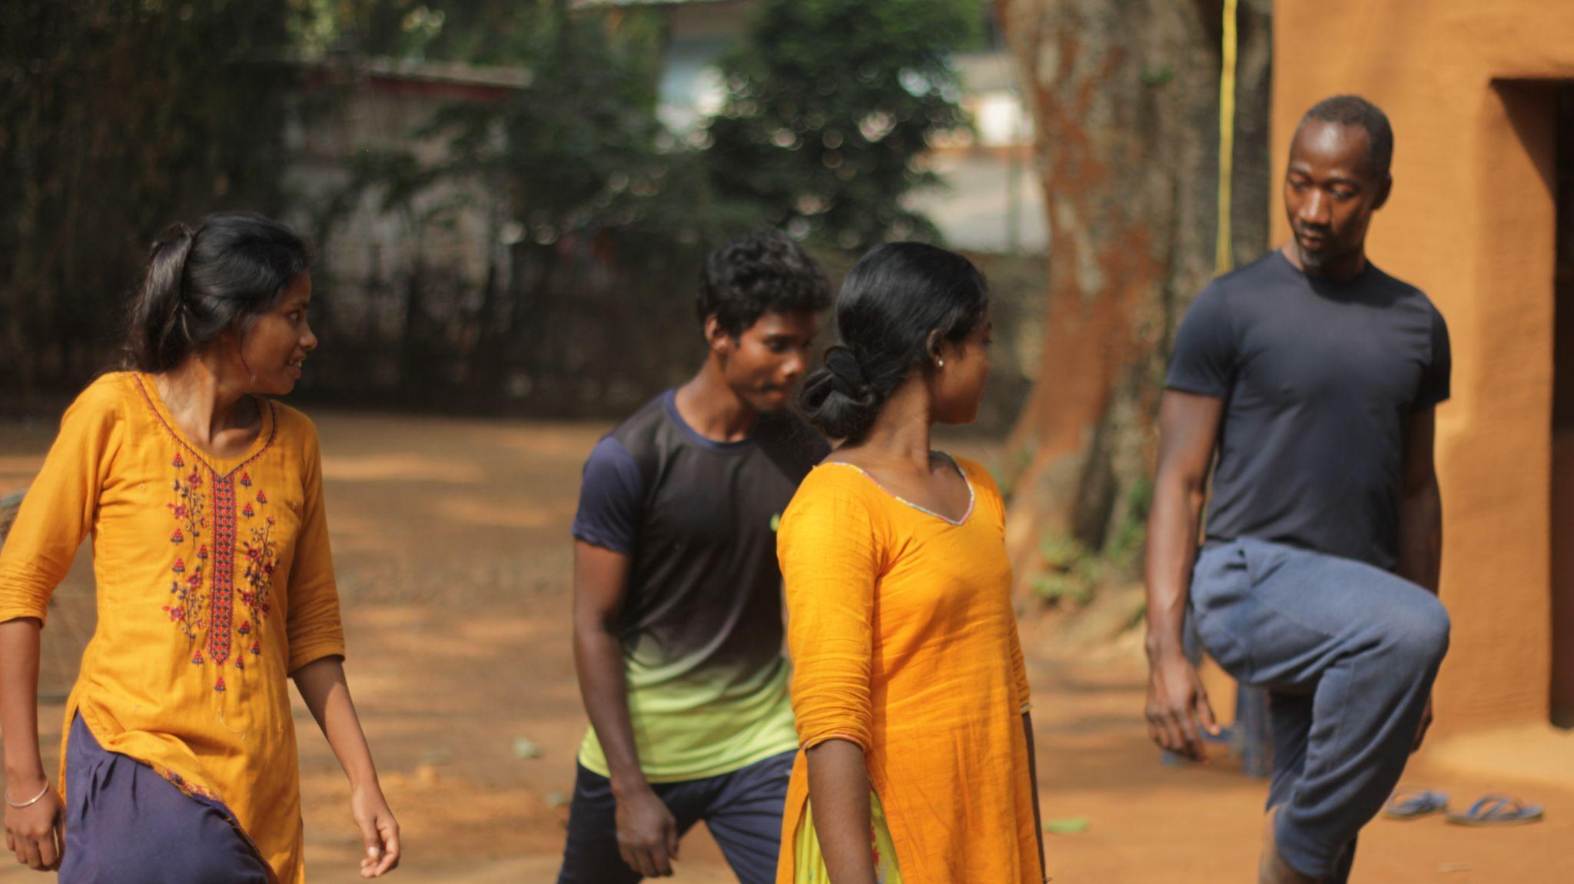
La résidence d'Amala à Borotalpada

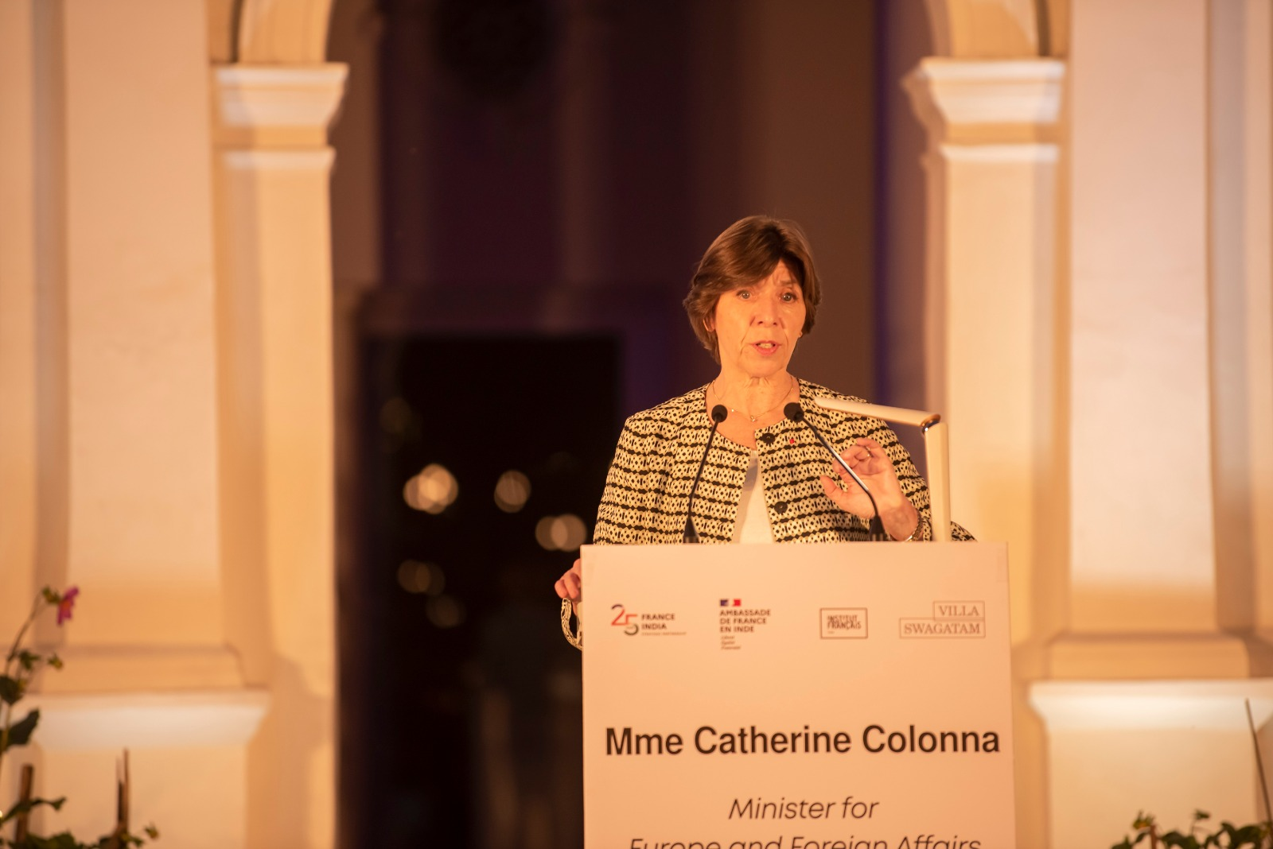
La Ministre de l'Europe et des Affaires étrangères, Mme Catherine Colonna, a inauguré le lancement de la Villa Swagatam le 3 mars à Delhi

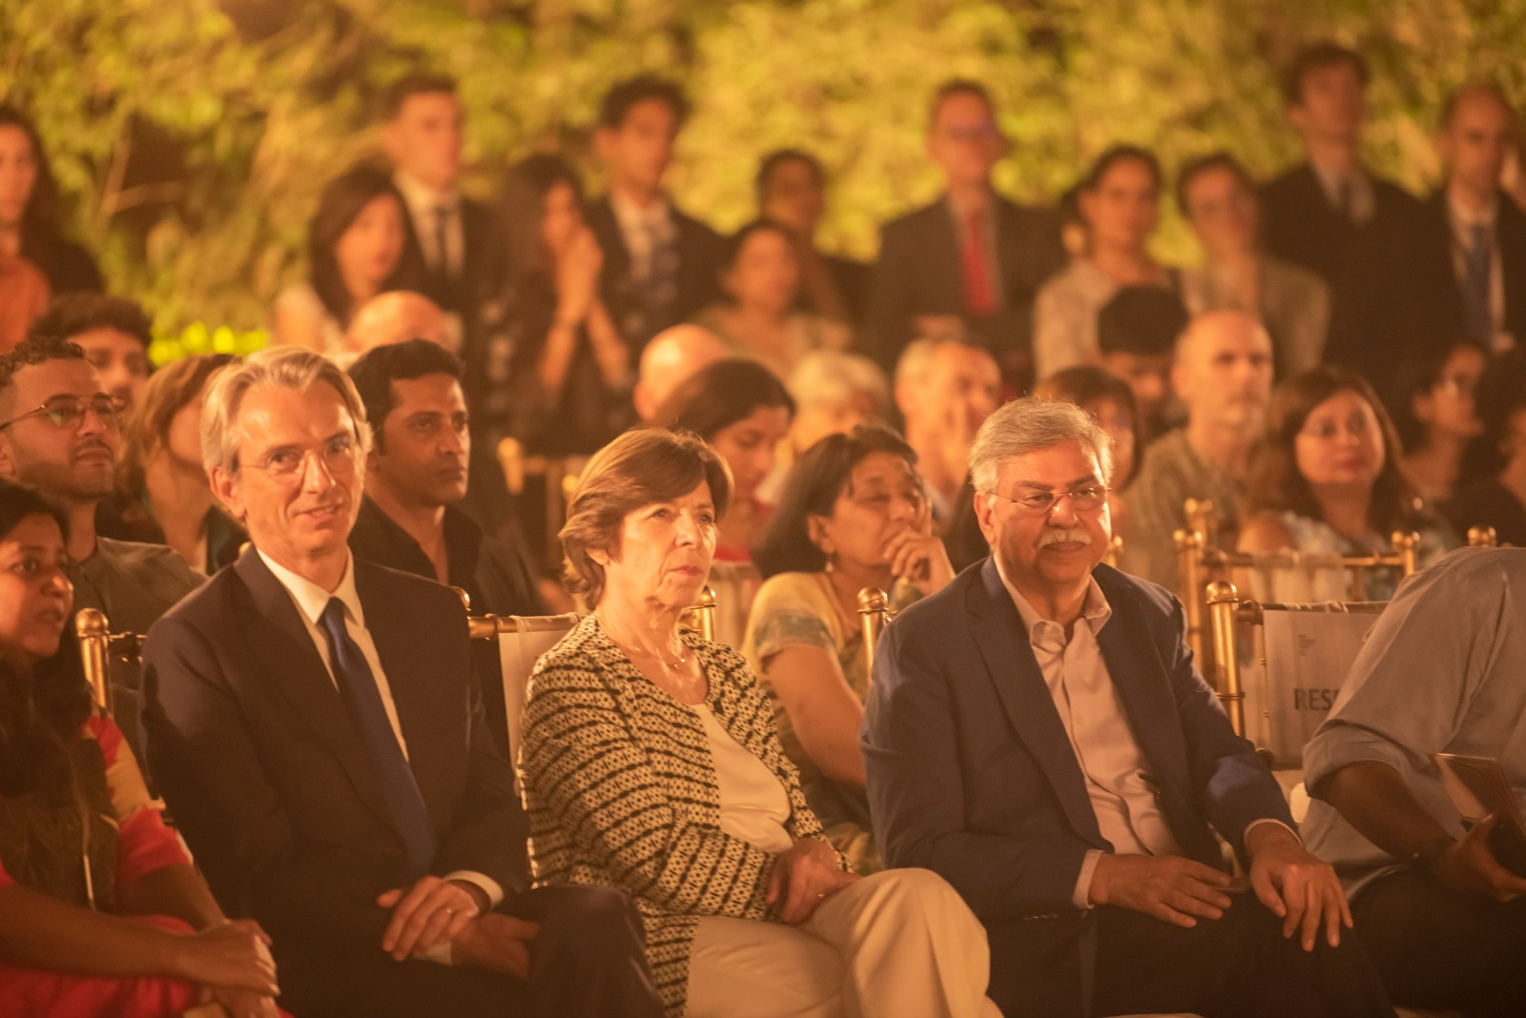
La Ministre de l'Europe et des Affaires étrangères, Mme Catherine Colonna, était accompagnée de l'Ambassadeur de France en Inde, M. Emmanuel Lenain, et du directeur de la Fondation Serendipity Arts, M. Sunil Kant Munjal.
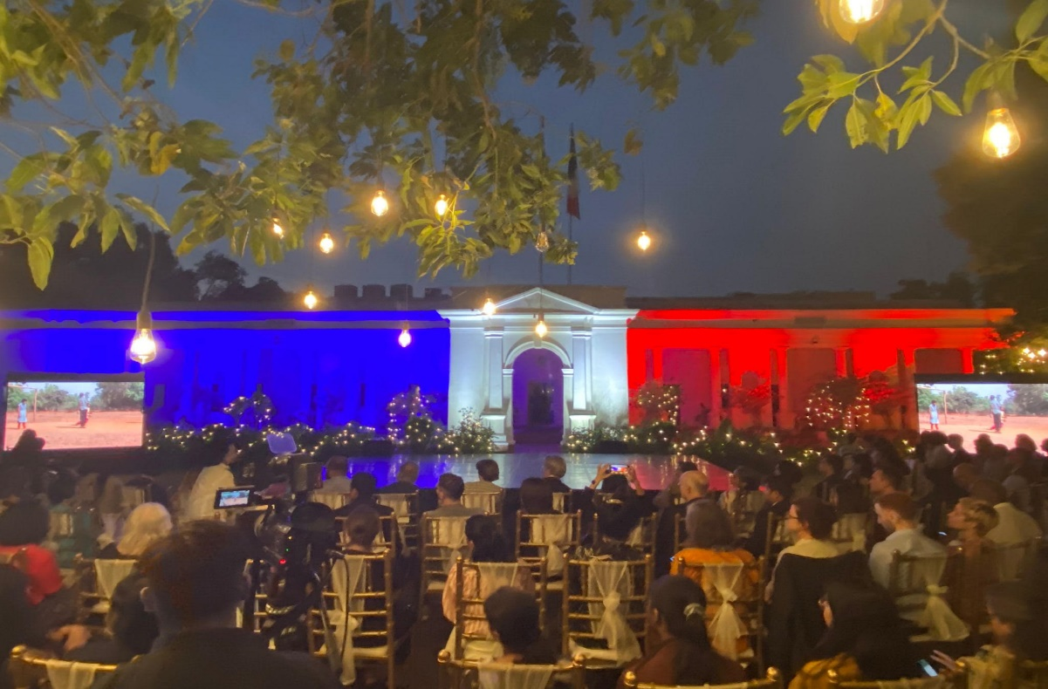
Cérémonie d’ouverture de la Villa Swagatam
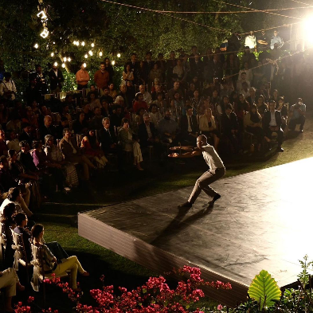

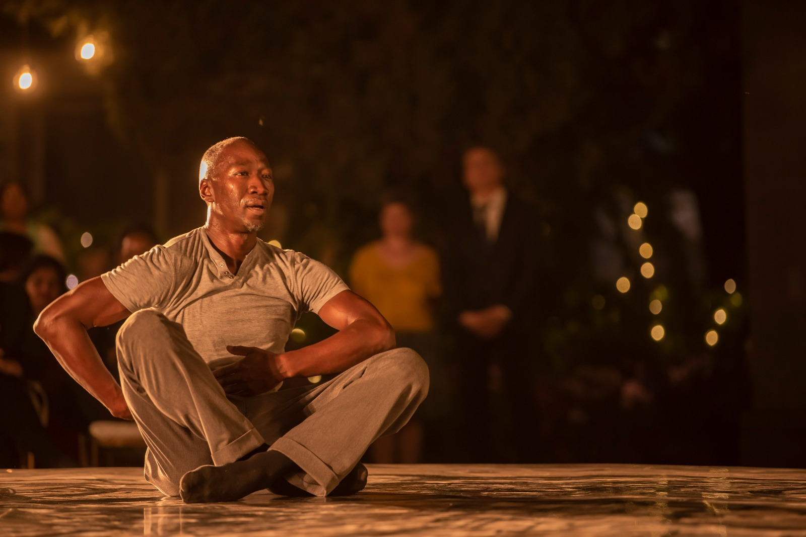
Performance d'Amala Dianor lors du lancement de Villa Swagatam.

